Игровой праздник «А ну-ка, мальчики»

Проведение праздника посвященному ДНЮ ЗАЩИТНИКА ОТЕЧЕСТВА, является несомненно очень важным для детей мероприятием. Чувство патриотизма и гордости за свою Родину это и есть очень важные качества. которые должны сформироваться у ребёнка с детства.

19 февраля в младшей группе №15 прошёл спортивный праздник, посвященный Дню защитника Отечества. Дети на один день стали солдатами, лётчиками, моряками,.

Праздник начался с военной зарядки.
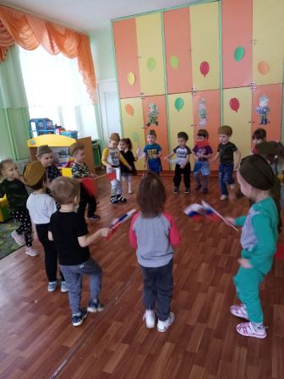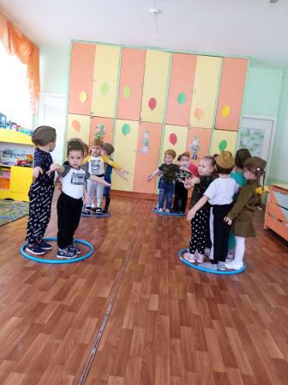

Проходил в форме игры и состоял из различных эстафет: «Пройди по туннелю», «Собери снаряды», « Почини военную технику», «Самолёты».
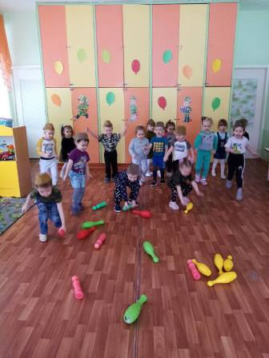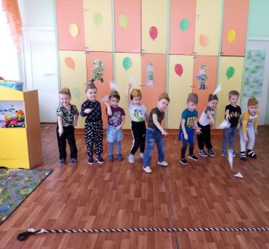

Девочки готовили обед для будущих солдат.
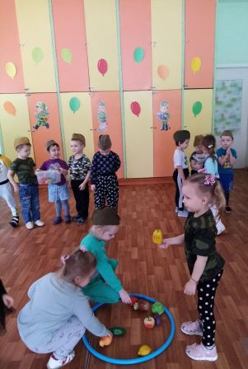Дети читали стихи, пели песни, танцевали, отгадывали загадки и конечно же соревновались между собой в силе и ловкости. Дети проявили большую активность, подарили друг другу хорошее настроение, радость общения и улыбки, показали какие они ловкие, выносливые, смелые.

Несмотря на то, что это праздник мужчин, девочки не остались безучастны. Они « варили солдатский обед», поздравляли маленьких военных стихами, а по окончании праздника девочки вручили мальчишкам памятные подарки.
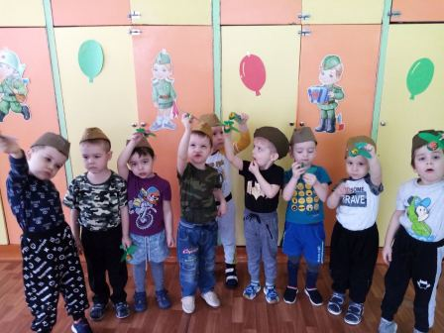
Это их очень удивило и порадовало. Папы также получили от своих детей видеопоздравление .

